
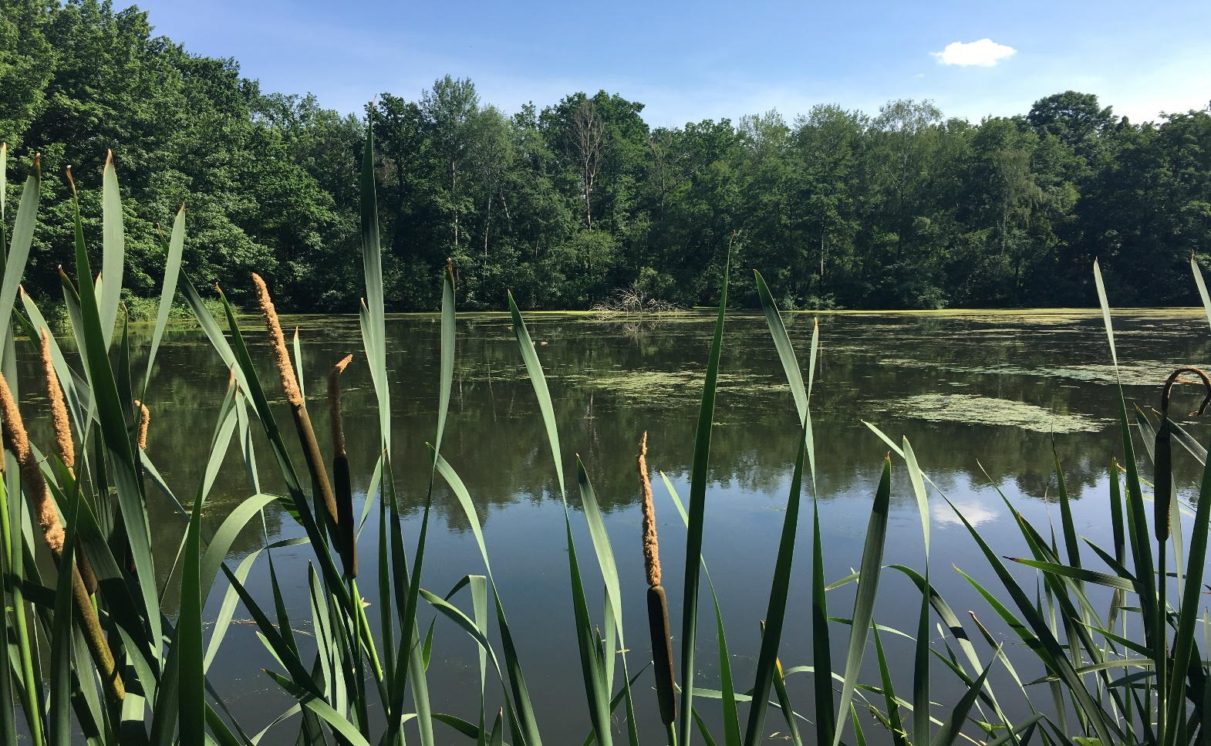
MK ČR E 19769 červen 2019
RADUŇSKÝ
ZPRAVODAJ

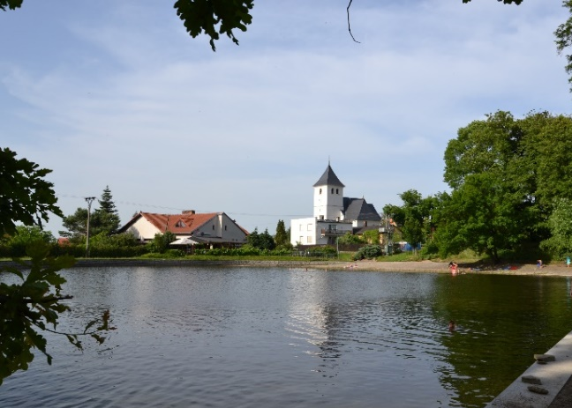
Slovo starosty

Vážení a milí spoluobčané, milí přátelé,
začínají prázdniny, léto je v plném proudu, většina z nás se chystá na zaslouženou dovolenou.
Během prvního půl roku jsme se snažili zrenovovat zelené plochy zasažené výstavbou nové kanalizace. V tomto budeme dále pokračovat. Zbývají ještě plochy na ulicích 9.května a Sluneční.
Vnímám i snahu občanů o údržbu zeleně kolem svých domů, předzahrádek a to včetně veřejných prostranství, za tuto práci vám děkuji. Návštěvníci naší obce kladně hodnotí celkový dojem obce. Věřím, že i vy vnímáte, že obec za poslední rok, kdy probíhala výstavba kanalizace, zkrásněla. A naší snahou je a bude tento stav udržet a nadále zlepšovat. Výstavbou kanalizace nedošlo jen k opravám cest, ale i značně přispěla k zlepšení životního prostředí v obci a zařadili jsme se mezi moderní obce.
Ale abychom jenom nechválili, zvažujeme, jak vyřešit neustále se opakující nepořádek a přeplněnost kontejnerů na ulici 9.května. I přes navýšení počtu kontejnerů na tříděný odpad se situace nezlepšila. Bohužel musím konstatovat, že někteří z nás tyto kontejnery využívají ke zbavování se komunálního odpadu. Tato situace může dospět k tomu, že se změní systém placení komunálního odpadu. Proto bych vás chtěl požádat o řádné třídění a nevhazování domovního odpadu. Při naplněnosti kontejnerů, prosím využijte kapacity sběrného místa na Poštovní ulici. Tímto všichni můžeme přispět ke zkrášlení naší obce.
Závěrem bych vám chtěl všem popřát krásné prožití léta, pohodovou dovolenou a dětem slunné a veselé prázdniny.
Přemysl Schindler

Jsme dotační rekordmani

V roce 2018 vznikly v Moravskoslezském kraji desítky nových či opravených kulturních domů, sportovišť, radnic, škol i knihoven. Stovky kilometrů silnic a cyklostezek, nové kanalizace a čistírny odpadních vod. Z evropských dotací do kraje natekly miliardy. Ti největší dotační rekordmani s jejich pomocí zvládli desítky projektů. Mezi ně se řadí i naše obec.
Nejvíce peněz míří na vybavení měst a obcí. V minulém období šlo do kraje fondu EU celkem 20,4 miliardy korun na 1176 projektů. Více než osmdesát procent mířilo k samosprávám-radnicím a také krajskému úřadu. Ten nejvíce s evropskou pomocí investuje do dopravy a školství.
Obcím do tisíce obyvatel vévodí v celkovém objemu získaných peněz Raduň, celkový objem prostředků získaných z ESIF 2014-2020 k 1.4.2019 činí cca 68,5 milionů. Mezi akce, které se povedly podporou evropských peněz dokončit je odkanalizování obce, obecní úřad a komunitní centrum, infrastruktura ZŠ a energetické úspory veřejných budov.
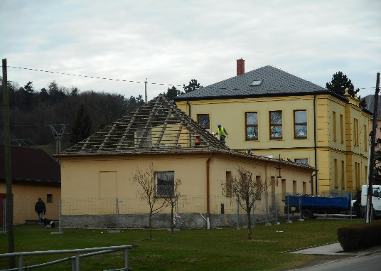
Navíc všechny projekty, které obec podala byly úspěšné.

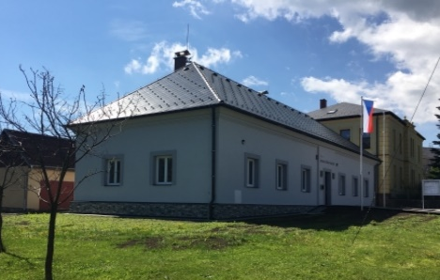

čerpáno z MF Dnes

ZE ZASTUPITELSTVA
Podomní prodej
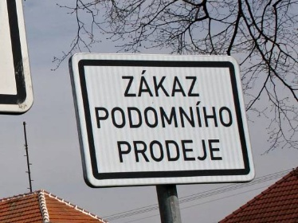
Nejlepší obranou před podomním prodejcem je zabouchnutí dveří. Rizika, která z neuváženého podpisu smlouvy vyplývají, nejsou zrovna malá. Změnu dodavatele energií je pak komplikované rušit. Nejen na základě této zkušenosti přijalo ještě více obcí a městských obvodů vyhlášku zakazující podomní prodej. I naše obec má tuto vyhlášku.
Přestože mohou být pouliční obchodníci pokutováni, zvoní i na domácnosti v „zakázaném území“. V tomto případě doporučujeme volat Policii ČR případně se obrátit na obecní úřad. Tito podomní prodejci budou pokutováni Policií ČR. Zastupitelé obce rozhodli o umístění varovných tabulek zakazující podomní prodej. Tabulky zakazující podomní prodej budou vyvěšeny na hranici obce u všech komunikací, které do obce vedou. S Magistrátem města Opavy řešíme umístění těchto tabulek.
Důležité kontakty:
- Policie ČR - volejte 158
- obvodní oddělení Policie ČR Hradec nad Moravicí volejte 974 737 731

Doprava
Jsem si vědom, že největší problém, který sužuje naši obec je těžká doprava. Původní záměr odklonit těžkou dopravu z obce Raduň ztroskotal na postoji Magistrátu města Opavy a okolních obcí. Pokud nelze zakázat průjezd obcí těžkou dopravou, budeme se snažit aspoň o zpomalení dopravy. Oslovili jsme Policii ČR, obvodní oddělení Hradec n. Moravicí, s požadavkem častějšího měření rychlosti a to převážně u základní školy a při výjezdu z obce u autobusové zastávky Raduň Jednota. Zastupitelé zvažují pořízení úsekového radaru, který by kontroloval dodržení rychlosti v obci. Investice by si vyžádala zhruba 1,5 miliónu korun z našeho rozpočtu. Toto řešení naráží na problém s jednáním s Magistrátem města Opavy, který bude muset tyto přestupky řešit. Vzhledem k tomu, že velká část vybraných pokut poputuje do rozpočtu obce s rozšířenou působností, tedy Opavy, musíme celý projekt řádně zvážit. Návratnost projektu pro naši obec je minimální. Zastupitelé čekají na analýzu dopravní firmy, která vyhodnotí množství přestupků za překročení rychlosti na ulici Gudrichova. I přes tuto finanční nevýhodnost nám jde především o bezpečnost občanů, zvláště dětí.

Oprava hygienického zařízení ZŠ
V nadcházejících prázdninových měsících započne oprava hygienického zařízení pro dívky i chlapce v naší základní škole, které již nevyhovovalo současným standardům. Na stavební akci máme přislíbenou dotaci. Celkové náklady budou zhruba 3 045 277 Kč a dotace z Ministerstva pro místní rozvoj činí 2 131 694 Kč.

A dále bylo v dubnovém zastupitelstvu projednáno a schváleno:

- Přidělení grantu-dotací na rozvoj sportu a kultury. TJ Raduň 100 tis. Kč a Vošárna z.s. 20 tis. Kč.
- Schválení záměru prodeje kontejnerové ČOV-jednáme s dvěma zájemci o odkupu námi již nepotřebné ČOV z ulice Sluneční.
- Jednaní s velitelem obvodního oddělení Policie ČR v Hradci nad Moravicí – požádali jsme o častější měření rychlosti v obci a dohled nad parkováním vozidel v obci.
- Požádali jsme o bezúročné půjčky občanům obce na výměnu neekologických kotlů.
- Schválen záměr pronájmu prostor bývalého OÚ na Poštovní ulici.
- Schválen záměr nákupu traktorového nosiče kontejnerů.

Další zastupitelstvo proběhne 24. června a následující zastupitelstva pak 26. srpna, 21. října a 16. prosince 2019 od 17 hodin v prostorách Komunitního centra na ulici Gudrichova 79.
Všichni občané jsou srdečně zváni

Pro milovníky cyklistiky

Vzhledem k tomu, že v poslední době jarní a letní teplé počasí nabádá čím dál víc lidí využívat při své dopravě, ke sportu a k relaxaci jízdní kola, je v této chvíli vhodné připomenout povinnou výbavu jízdního kola.

Jízdní kolo musí být vybaveno:

- zadní odrazkou červené barvy, která může být kombinována se zadní červenou svítilnou,
- přední odrazkou bílé barvy,
- odrazkami oranžové barvy na obou pedálech,
- na paprscích kol nejméně jednou boční odrazkou oranžové barvy na každé straně kola,
- dvěma na sobě nezávislými účinnými brzdami s odstupňovaným ovládáním brzdového účinku, dětské kolo pro děti předškolního věku vybaveno protišlapací brzdou nemusí být vybavena přední brzdou,
- volné konce řídítek musí být zaslepeny (zátky, rukojeti apod.),
- matice nábojů kol musí být uzavřené, nejsou-li křídlové případně rychloupínací.

K předchozí části o povinné a doporučené výbavě je určitě nutné připomenout povinnost používat při jízdě ochranou přilbu osobám mladším 18 let, doporučuje se však i pro ostatní cyklisty. Riziko úmrtí po pádu bez přilby je 19 x vyšší. Pestrobarevnost cyklistického oblečení zaručí dobrou viditelnost cyklisty, také používáním retroreflexních prvků se zvyšuje jeho viditelnost a bezpečnost.

Doprava – MHD Opava

Změny v hrazení jízdného cestujícími

Rada města Opavy schválila na svém pravidelném zasedání tyto změny v hrazení jízdného, které se týkají taky nás a naší linky 218.
• Platba jízdného pomocí mobilní aplikace Opavská jízdenka od 1. 5. 2019
• Platba jízdného pomocí bankovní bezkontaktní karty od 1. 7. 2019
• Zvýšení ceny základního jízdného- v hotovosti od 1.7.2019 ze 13,- Kč na 15,-Kč (přestupní z 18,-Kč na 20,-Kč)
Příměstskou autobusovou dopravu na Opavsku čeká od 9. června zásadní změna. Nově bude tuto službu zajišťovat společnost ČSAD Vsetín, která vyhrála Moravskoslezským krajem vyhlášenou soutěž na 10 let. V neděli 9. června se tedy změní jízdní řády všech příměstských autobusových linek.

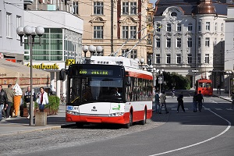

Informace k provozu ČOV
Čistírna odpadních vod je již šestým měsícem ve zkušebním provozu. Během této doby se řeší drobné závady a ladí provoz ČOV. K dnešnímu dni je již napojeno zhruba polovina objektů v obci. Za to všem občanům, kteří mají zhotovené přípojky, děkujeme. Těm, kteří tak ještě neučinili připomínáme termín napojení do konce srpna 2019. Původní termín napojení do třech měsíců od zahájení zkušebního provozu obec prodloužila na osm měsíců. Již teď nám dosavadní provoz ukázal, že do kanalizace jsou pouštěny nevhodné odpady (viz. níže). Toto chování povede ke zvýšeným nákladům na údržbu kanalizace, které se mohou v budoucnu promítnout do výše stočného.




Co do odpadu nepatří : zbytky potravin, tuky, vlhčené ubrousky, kosmetické tampóny, dětské pleny, dámské hygienické pomůcky i vlhčený toaletní papír, který se jako vhodný ke spláchnutí se nezřídka i prodává. Zdaleka ne všechen se však v potrubí rozpadne. Zatímco „ruličkový“ toaletní papír se vyrábí z recyklovaného papíru či celulózy, vlhčené ubrousky jsou obvykle vyrobené z dlouhých vláken netkané celulózy, anebo z plastů, a proto se ve vodě úplně nerozpadnou, nebo až po delší době.
POSTUP PRO NAPOJENÍ NA NOVOU KANALIZACI

Před výstavbou přípojky prosím kontaktuje TD obce pana Hackenberga,
tel. 604 460 409, který vám poskytne informace k vaší domovní přípojce.

1.Vykopat domovní přípojku
Pokud nemáte geometrický plán přípojky vyprojektovaný zástupcem obce, zajděte si na OÚ kde Vám bude vytisknut. Realizaci přípojky můžete zadat odborné firmě či provedete svépomocí.
Při výstavbě přípojky je třeba použít typizované materiály, které byly specifikovány ve všech posledních Zpravodajích obce a zároveň jsou specifikovány v projektové dokumentaci. Je nutné napojit Vaši část přípojky do vpusti, která se nachází na dně každé konkrétní šachty. Je zakázáno navrtávat vlnovec šachty!!! Pokud bude zjištěno při kontrole našim technickým dozorem (dále TD) nesprávné napojení Vaší přípojky bude stavebník plně hradit opravu obecní šachty a přípojku bude muset předělat!! Proto je důležité výkop u šachty provést do dané hloubky a napojit se na dně šachty do vpusti. Ne si ulehčit práci a hloubku výkopu tím, že se navrtáte do vlnovce šachty. Po vybudování této Vaší přípojky je nutné zajistit kontrolu vybudování této přípojky TD obce a to p. Hackenbergem, tel.604 460 409. S tímto TD si dojednáte termín kontroly. TD zkontroluje a nafotí Vaši přípojku a zároveň zkonzultuje napojení celé Vaší nemovitosti na Vámi vybudovanou přípojku. Po této kontrole můžete celou přípojku zaházet.
2.Přepojení nemovitosti
Dalším krokem je příprava Vaší celé nemovitosti na připojení na kanalizační přípojku. Je třeba do přípojky svést veškeré odpadní vody z Vaší nemovitosti. Celou problematiku můžete konzultovat s p. Hackenbergem. TD obce bude toto přepojení kontrolovat před samotným napojením na obecní kanalizaci.
3.Vývoz žumpy
Před samotným napojením je třeba si nechat vyvést celý obsah žumpy odbornou firmou, která Vám vystaví o tomto vývozu doklad o likvidaci odpadních vod.
4.Samotné napojení na kanalizaci
Po vývozu žumpy opět náš TD tento vývoz zkontroluje, dále zkontroluje napojení celé nemovitosti do Vámi vybudované přípojky. Pokud bude vše v pořádku, sepíše s Vámi předávací protokol a Vy se napojíte na obecní kanalizaci.
5.Sepsání smlouvy o odvádění odpadních vod
Po převzetí přípojky a sepsání protokolu o převzetí budete vyzváni telefonicky OÚ, k podepsání smlouvy o odvádění odpadních vod a Souhlasu s předáním údajů o množství vody (SMVaK)
NABÍDKA VÝKOPOVÝCH PRACÍ DOMÁCÍCH KANALIZAČNÍCH PŘÍPOJEK
Fa Peter Spratek 775635685 Dalibor Seidler 724027127
Michal Rybář 733655059 Petr Gebauer 602742412
Červeňák 732524735 Jiří Hoblík 602720913
Milan Holý 73255177
PLÁNOVANÉ KULTURNÍ AKCE

Letní kino
Dne 10. srpna 2019 proběhne letní, venkovní kino, na fotbalovém hřišti a to ve 21 hod. V plánu je zhlédnout novou českou komedii Ženy v běhu.
Hrají: Zlata Adamovská, Tereza Kostková, Veronika Kubařová, Jenovéfa Boková, Ondřej Vetchý, Vladimír Polívka, Martin Hofmann a další
(hodnocení na ČSFD 79%)

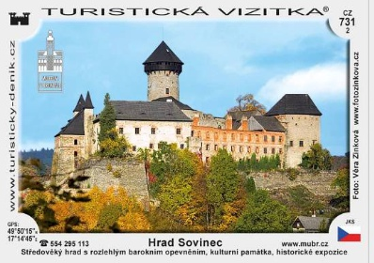
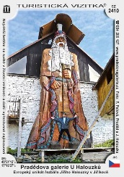
Zájezd důchodců
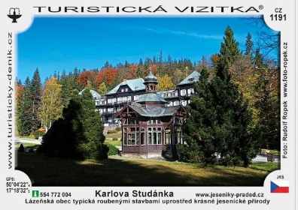
Tato každoroční akce pro starší občany se bude konat i letos, a to 3. září 2019. Program zájezdu je následovný: návštěva hradu Sovinec s prohlídkou, dopolední kávička, Pradědova galerie v Jiříkově (galerie ručně vyhotovených soch), a oběd. Odpoledne je pak v plánu návštěva lázeňského městečka Karlova Studánka s odpolední kávičkou a procházkou.
A nakonec dobrá večeře a ve večerních hodinách odjezd domů.


Případní zájemci hlaste se na obecním úřadě osobně nebo telefonicky na čísle 553 796 124.
PLÁNOVANÉ KULTURNÍ AKCE

DEN HER pro děti i dospělé
Malí, velcí, staří, mladí, přijďte poměřit své síly v různorodých disciplínách. Čekají na vás lanové překážky, střelba na cíl, postřehové hry i slalom na chůdách. Pro každé dítě, které disciplíny zdolá, máme odměnu. Pro dospělé bohaté občerstvení i spoustu zábavy.

Chybět nebude malování na obličej, skákací hrady i spousta dalšího.
Již druhý ročník Dne her se uskuteční na fotbalovém hřišti 7. září od 14 hodin.
Každý je vítán!

Pozvánka na festival v našem okolí


Pravý rockový festival Rádia Čas Rock opět představí to nejlepší z rockové scény. Oslava 8. narozenin Radia Čas Rock bude opět dvoudenní a uskuteční se v pátek a v sobotu 26.-27. července 2019 v areálu letiště v Opavě – Kylešovicích. Vystoupí největší hvězdy naší rockové scény: Doga, Citron, Vilém Čok, Dymytry a další

Během festivalu bude uzavřena cesta z Kylešovic do Chvalíkovic. Doprava bude svedena přes naši obec. Dbejte zvýšené opatrnosti na cestách.

KONANÉ KULTURNÍ AKCE
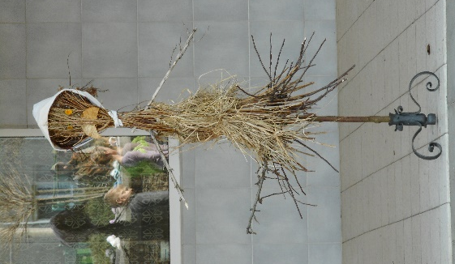
VÍTANÍ JARA
Vynášení Moreny a Velikonoční jarmark

Tyto dvě akce letošního roku jsou oslavou příchodu nejkrásnějšího ročního období, jara, kdy se dny prodlužují, otepluje se a příroda rozkvétá. V neděli 7.dubna 2019 proběhlo vynášení Moreny. Průvod započal u ZŠ Raduň hned po vystoupení dětí ze základní školy pod taktovkou paní učitelky Beinhauerové a Seidlové. Na konci průvodu, na fotbalovém hřišti, čekalo pro účastníky průvodu malé občerstvení a sladkost pro děti. Za týden jsme slavili Velikonoce. Velikonoce jsou nejvýznamnějším křesťanským svátkem zmrtvýchvstání Ježíše Krista a obecně oslavou příchodu jara, zrození a plodnosti. Velikonoční jarmark, s možností nákupu Velikonočních dekorací a malým občerstvením, se konal 13. dubna 2019 ve Vošárně.

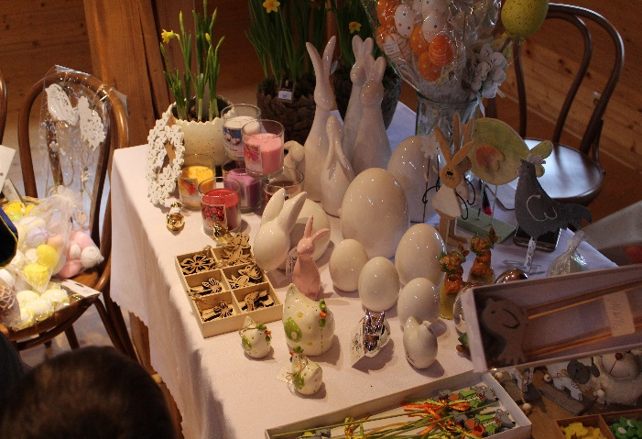
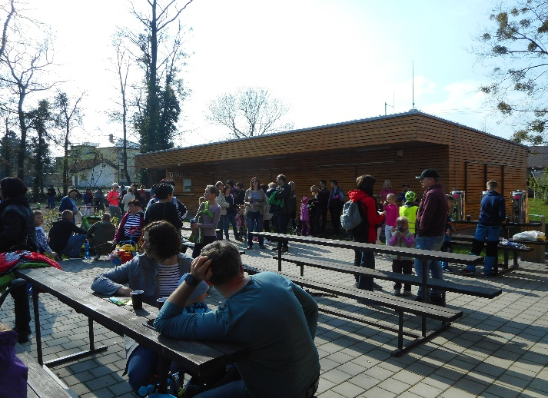
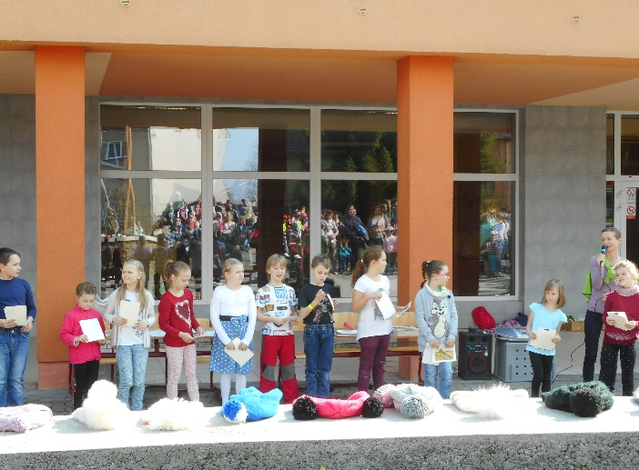
Všem, kteří se na akcích podíleli děkujeme a těšíme se na příští!
AKCE V KOMUNITNÍM CENTRU
Přednáška Policie ČR
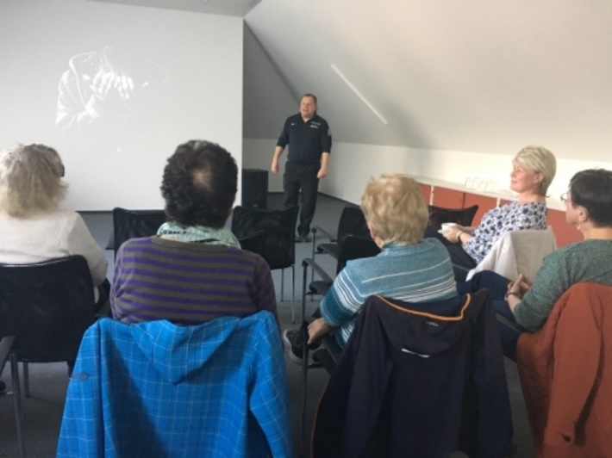
Dne 17.4.2019 proběhla v novém Komunitním centru přednáška Police ČR zaměřená na seniory. Téma besedy byla ochrana osob a majetku, ochrana před podomními prodejci, podvodné telefonáty a bezpečnost silničního provozu.
Na začátku účastníky přivítal mluvčí opavské policie, poručík René Černohorský a představil policisty z obvodního oddělení Hradec nad Moravicí a z kriminální policie v Opavě, která se specializuje na seniory. Přednáška probíhala formou diskuze, krátkých filmů a odvyprávění reálných příběhů z praxe přítomných policistů. Plánovaná beseda se protáhla na dvě a půl hodiny, a jak pevně doufáme byla přínosem pro naše občany.
Tato přednáška bude zařazena do plánu akcí v Komunitním centru na příští rok. Na podzim letošního roku máme v plánu zorganizovat v Komunitním centru přednášku Červeného Kříže, o akci budete včas informováni.

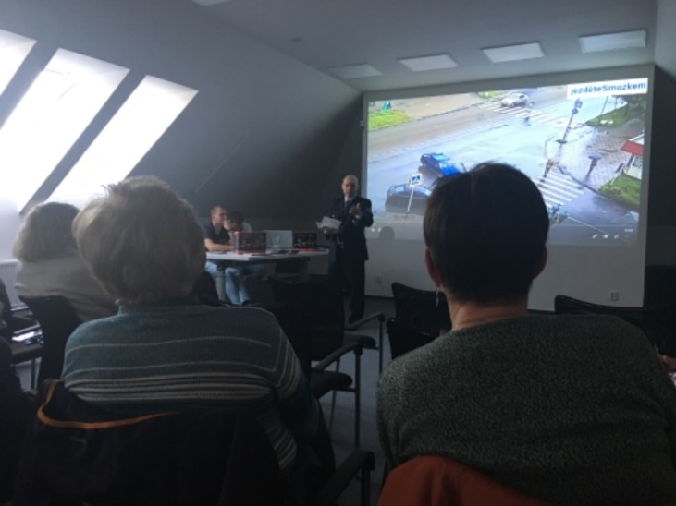
Komunitní centrum je zařízení sloužící ke konání nejrůznějších aktivit (například kulturních, vzdělávacích nebo tělovýchovných) pro určitou zájmovou skupinu občanů, v našem případě pro naši obec, případně pro obce sousední.
Rádi bychom od září nabídli našim občanům možnosti různých aktivit v našem Komunitním centru.
A to pro všechny věkové kategorie.
O dalších aktivitách budete včas informováni.

Radka Bártová
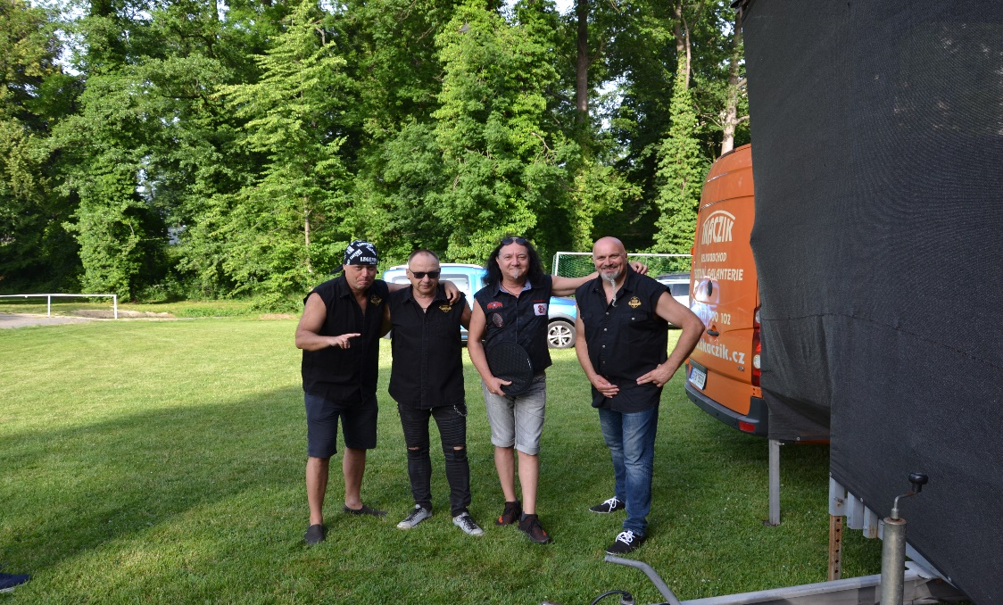
Posvícení a Den obce
Posvícení je oslava připomínající posvěcení kostela. Posvícení v každé obci připadá na jiný den. Obce totiž slaví posvícení první neděli po svátku patrona, jehož jménem je zasvěcený místní kostel. Pro dnešní rok jsme se rozhodli spojit posvícení s Dnem obce. V sobotu 15.6.2019 proběhl Den obce na fotbalovém hřišti v Raduni. Po úvodním slově pana starosty, vystoupily děti z MŠ a ZŠ Raduň, následovaly kapely Draath 42, Element a Legendy se vrací. Pro děti byly připraveny nafukovací atrakce, jízda na koni a na Hladíkovci, pak k příležitosti Posvícení, kolotoče.
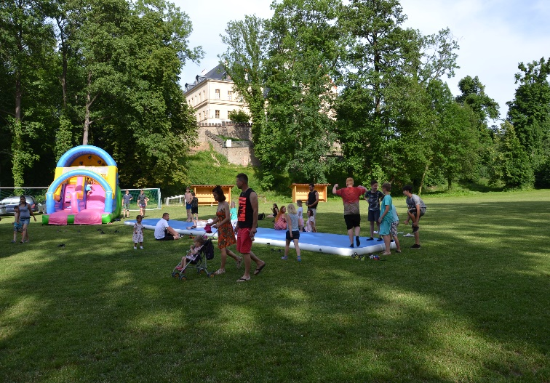
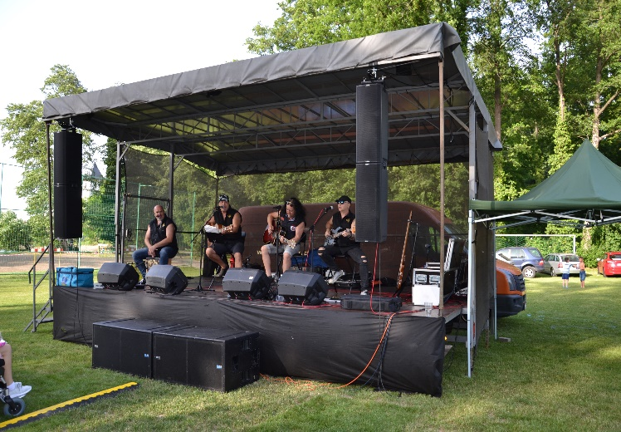
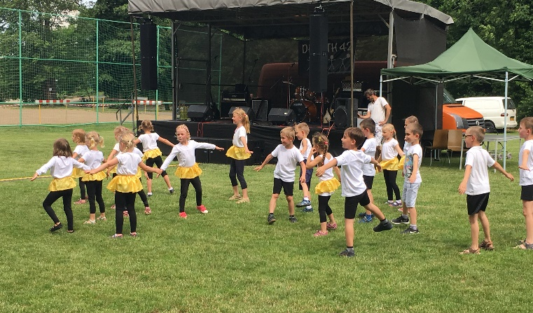
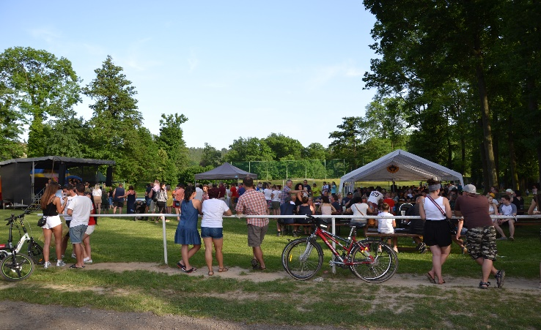
Všem dobrovolníkům, dětem a paním učitelkám, kteří se na akci podíleli, děkujeme. A doufáme, že v příštím roce nás bude zase o trochu více.
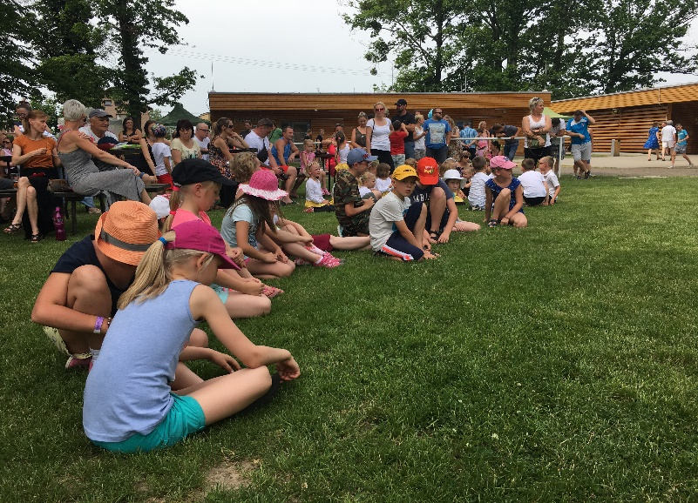
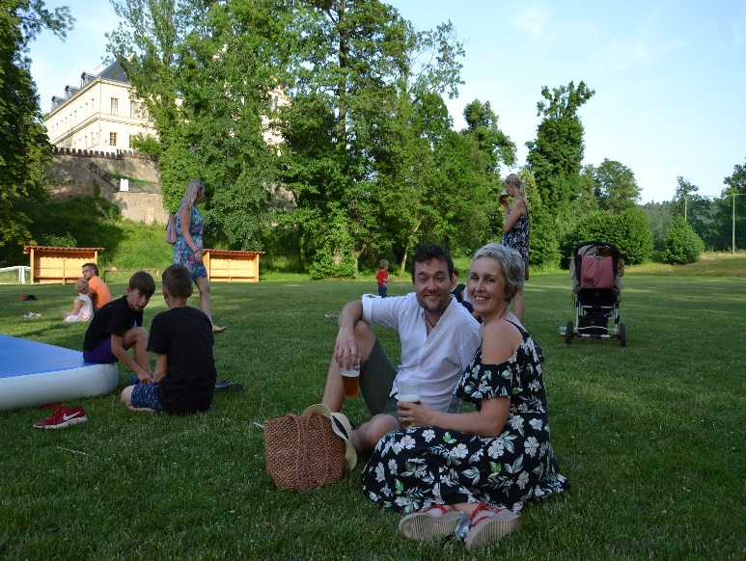
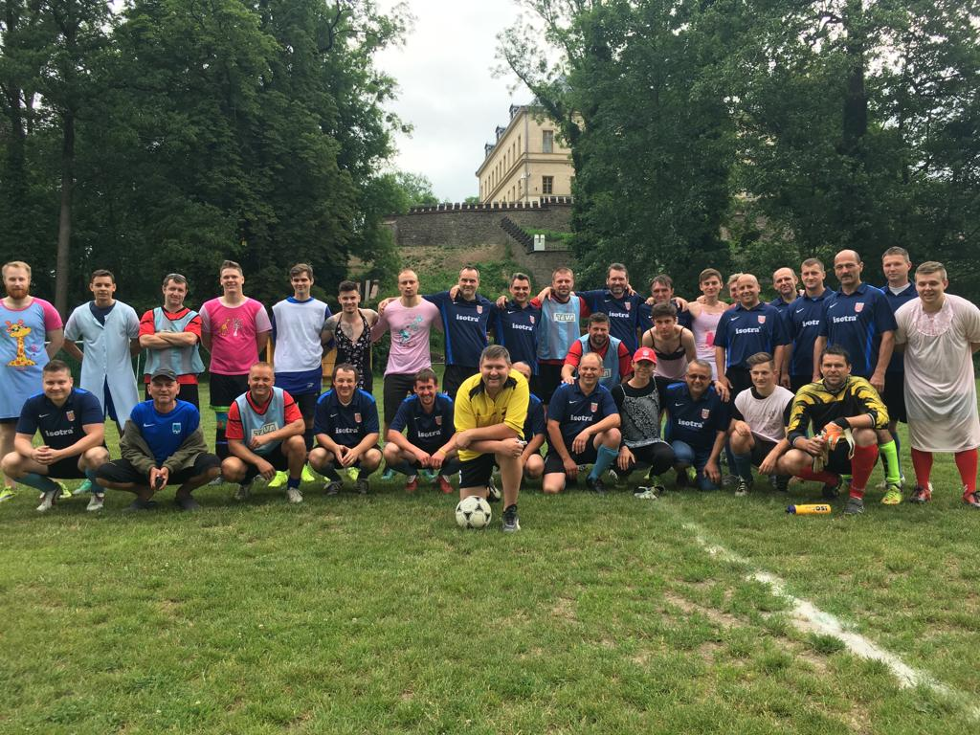
V neděli pokračoval slavnostní víkend, Posvícením. Dopoledne se konala tradiční akce, fotbalový zápas „Svobodní a ženatí“. Zápas skončil remízou 4:4. Pro děti, celý den, byly v provozu pouťové atrakce.
ZE SVĚTA SPORTU
Vážení sportovní přátelé,

je ukončen další fotbalový ročník, který jsme společně strávili na hřišti a také kolem sportoviště přípravou sportovního zázemí pro naše děti. Všem vám tímto moc děkuji.

Máme velkou radost, že si na fotbalový trávník našlo cestu 80 dětí, které jsou zaregistrovány v oddíle v 5 kategoriích (viz statistiky níže) a stále více dětí se nám hlásí. Jsme moc rádi, že naše Raduň žije také sportem. Vše co děláme, je pro naše děti, které nám dělají radost.

Vhledem k tomu, že máme takto širokou základnu, bylo nutné vynaložit hodně dobrovolných a neplacených hodin na přípravu zázemí pro sportování. Tímto bych chtěl poděkovat hlavně našim trenérům. U nejmenších fotbalistů se jedná o Vaška Stružíka, Josefa Teichmana, Lukáše Škrobánka a Vladimíra Grodu z mladších žáků. U trenérů dorostu děkuji Jirkovi Kubánkovi, Láďovi Pavelkovi a také trenérům v mužské kategorii Jirkovi Kubesovi a Markovi Petruškovi. Také nesmím zapomenout na jednotlivé členy našeho klubu a rodiče, kteří nám pomáhají již mnoho let. Jsou to zejména pan Martin Škrobánek, Daniel Píšala a Rosťa Müller.

Také bych chtěl poděkovat za pomoc při zajištění výborného zázemí pro sportovce při nejrůznějších činnostech kolem hřiště a kabin, a také za pomoc s občerstvením o víkendech. Tady patří velké díky Jirkovi Žurkovi a Milanovi Beinhauerovi st., kteří nám ve svém volném čase velice pomáhají už mnoho let.
V neposlední řadě nesmím hlavně zapomenout na naše fanoušky, rodiče a kamarády, kteří nám již dlouho pomáhají a doufám, že pomáhat budou i nadále. Moc děkuji.

Na takovou úroveň zázemí a sportování, kterou máme teď, bychom se nemohli dostat bez přispění sponzorů. Chtěl bych proto poděkovat především obci Raduň. Bez její pomoci by nebylo možné na takto vysoké úrovni sportovat a připravovat sportovce. Také bych chtěl moc poděkovat všem dalším sponzorům, kteří nám pomáhají. Jsme rádi, že Vás máme a můžeme rozvíjet sportovní aktivity našich dětí.

Co se týče sportovních výsledku, tak mladší přípravka (ročník 2010), která zatím nehraje mistrovská utkání, se zúčastnila mnoha turnajů, na kterých si vedla velmi dobře a my z toho máme samozřejmě velkou radost.

Starší přípravka, která už hraje mistrovské utkání, skončila na 3 místě a je to velmi dobrý výsledek a naděje do budoucna, že také po sportovní stránce máme dobrý základ.

Hlavně bych Vás rád informoval o velkém úspěchu našich dorostenců a postupu do Krajské soutěže! Po spojení s FK Skřípov v loňském roce vytvořili v letošním ročníku okresní soutěže naši kluci velmi dobrou partu a společně s trenéry a realizačním týmem byl vytvořen základ pro dobrý výsledek. Veškeré tyto kroky vedly k historickému postupu našich dorostenců do Krajské soutěže pro příští rok. Vzhledem k velikosti naší základny je to opravdu vynikající výsledek. Rád bych touto cestou ještě jednou poděkoval hráčům, všem současným i předešlým trenérům, vedoucím mužstva a rodičům, kteří se léta podíleli na sportovním vývoji této generace našich fotbalistů. Máme z toho opravu velkou radost a těšíme se na příští ročník v Krajské soutěži.
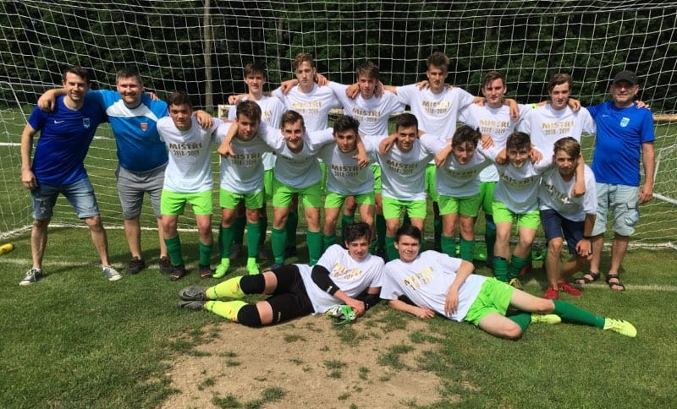
Marek Rubý

Mladší žáci – 2018/2019

 |  | zápasy | V/R/P | skóre | body
1. | Malé Hoštice | 12 | 11 1 0 | 79:7 | 34
2. | Rohov | 12 | 10 1 1 | 100:20 | 31
3. | Bolatice | 12 | 7 0 5 | 49:41 | 21
4. | Mokré Lazce | 12 | 4 1 7 | 39:72 | 13
5. | Štěpánkovice | 12 | 4 0 8 | 37:57 | 12
6. | Kylešovice | 12 | 2 1 0 | 22:72 | 7
7. | Raduň | 12 | 2 0 10 | 23:80 | 6

Střelci:
Rubý – 5 Glazar – 3 Hanke – 3 Vašíček P. – 3 Krejčí Š. – 3 Krejčí O. – 2 Nosek – 2
Klement – 1 Vašíček H. - 1
Soupiska:
Ondřej Rubý, Daniel Botlík, Václav Bárta, Matyáš Glazar, Kryštof Halška, Matěj Hanke, Vladan Hendrych, Vojtěch Klement, Ondřej Krejčí, Matěj Motl, Matyáš Míška, Daniel Nosek, Matěj Pchálek, Saša Smrž, Jan Vašíček, Pavel Vašíček, Aleš Škuta

Dorost – 2018/2019

1. | Raduň | 18 | 17 0 1 | 70:20 | 51
2. | Slavkov | 18 | 14 1 3 | 68:21 | 43
3. | Vítkov | 18 | 11 1 5 | 43:32 | 34
4. | Litultovice | 18 | 11 0 7 | 73:36 | 33
5. | Vávrovice | 18 | 9 2 7 | 69:38 | 29
6. | Bolatice | 18 | 6 5 7 | 23:40 | 23
7. | Kylešovice | 18 | 5 0 12 | 22:41 | 15
8. | Malé Hoštice | 18 | 4 3 11 | 27:65 | 15
9. | Píšť | 18 | 2 2 14 | 34:75 | 8
10. | Bohuslavice | 18 | 2 0 16 | 21:88 | 6

Střelci:
Rubý – 16 Píšala – 9 Lauček – 8 Stružík – 8 Müller – 6 Kuzník – 4 Beránek – 4
Vícha – 3 Balhar – 2 Groda – 2 Vašíček O. – 2 Vašíček J. – 2 Nosek – 1 Pastyřík – 1 Fajkus – 1 Řeháček – 1
Soupiska:
Michal Rubý, Jan Müller, Michal Píšala, Matěj Balhar, Lukáš Beránek, Robin Groda, René Hlaváč, Dominik Jaroš, Jakub Kuzník, Matěj Lauček, Martin Melecký, Jakub Nosek, Stanislav Pastyřík, Ondřej Pavelek, Nikolas Stružík, Ondřej Vašíček, Jakub Vašíček, Štěpán Řeháč

Muži – 2018/2019

1. | Pustá Polom „B“ | 25 | 19 3 3 | 87:27 | 60
2. | Komárov | 25 | 18 5 2 | 101:41 | 59
3. | Otice | 25 | 16 4 5 | 74:38 | 52
4. | Horní Lhota | 25 | 14 2 9 | 58:46 | 44
5. | Oldřišov „B“ | 25 | 12 5 8 | 66:63 | 41
6. | Budišovice | 25 | 10 4 11 | 87:69 | 34
7. | Hněvošice | 24 | 8 8 8 | 60:46 | 32
8. | Hrabyně | 25 | 8 7 10 | 50:49 | 31
9. | Skřipov | 25 | 8 7 10 | 48:52 | 31
10. | Chvalíkovice | 25 | 8 7 10 | 45:62 | 31
11. | Malé Hoštice „B“ | 25 | 8 3 14 | 53:82 | 27
12. | Palhanec | 25 | 7 3 15 | 37:62 | 24
13. | Kyjovice | 25 | 5 2 18 | 41:91 | 17
14. | Raduň | 24 | 2 2 20 | 31:110 | 8

Střelci:
Rubý Michal – 6 Stružík – 4 Píšala – 3 Čudovský – 3 Beránek – 2 Řepišťák – 2 Volf – 2 Plocek – 1 Rubý Marek – 1 Solný – 1 Škrobánek L. – 1 Kubesa V. – 1 Schindler J. – 1 Ryba – 1 Ondra – 1 Matoušek -1




ZE SVĚTA ŠKOLY

Den Země

Čistou Zemi chceme mít,
tak ji pojďme uklidit!

Za úvodní slogan děkujeme žákům 3. B třídy, kteří společně s ostatními třídami ve středu 15.5. 2019 dodatečně oslavili Den Země, jež připadá na 22.dubna.
Třídní učitelé se se svými třídami dotkli tématu třídění odpadů, podrobnější informace pak žáci získali v rámci přednášky společnosti EKO-KOM.cz. V průběhu celého dne se ve třídách skloňovala témata čistší Země a třídění, děti vyráběly zajímavé výrobky z odpadů (plast, textil, papír...), transparenty vybízející k třídění a v neposlední řadě také motivační slogany.

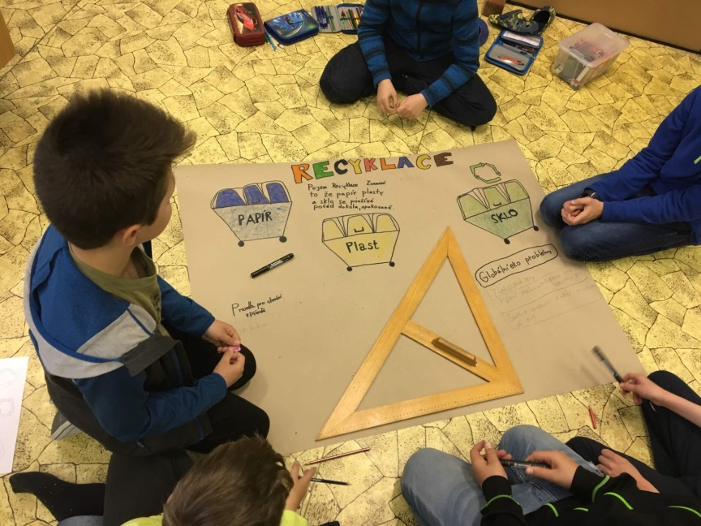
Povedená červnová akce naší školy

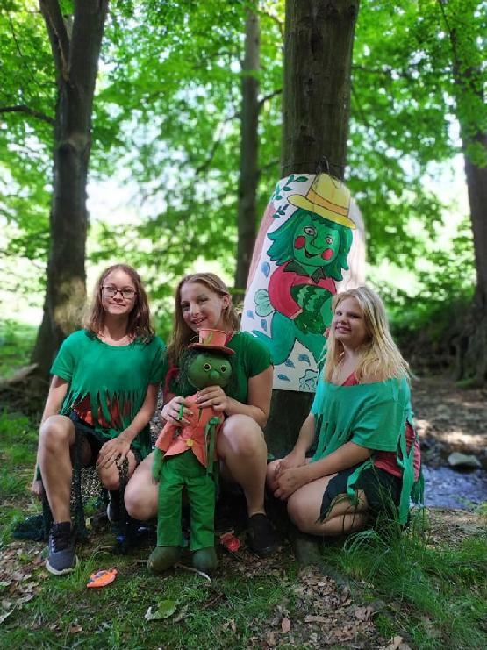
V neděli 9. června proběhla v raduňském parku oblíbená akce pro děti „Pohádkový les.“
Letos, stejně jako v minulých letech, pomohli p. vychovatelkám ze ŠD Raduň, které akci zorganizovaly, žáci vyššího stupně z raduňské školy, kteří ztvárnili pohádkové bytosti a připravili menším dětem pěknou zábavu. Rodiče si tak mohli společně se svými potomky užít hezkého teplého dne při procházce ve stínu stromů a jejich děti zase radosti ze splnění různých pohádkových úkolů a získání odměn, které čekaly na konci trasy v podobě mnoha dobrůtek a hraček.
Tento rok byla opravdu rekordní účast, na pohádkovou trasu se vydalo přes 200 dětí. Pomáhalo okolo 40 větších dětí, kterým tímto velmi děkujeme za jejich nápaditost, aktivitu, píli a ochotu udělat něco navíc ve svém volném čase. Stejně tak děkujeme všem paním vychovatelkám, zejména H. Kratochvílové za vedení celé akce a také dvěma paním učitelkám, které pomáhaly při rozdávání odměn.

Na shledanou zase příští rok v červnu!

Koncert
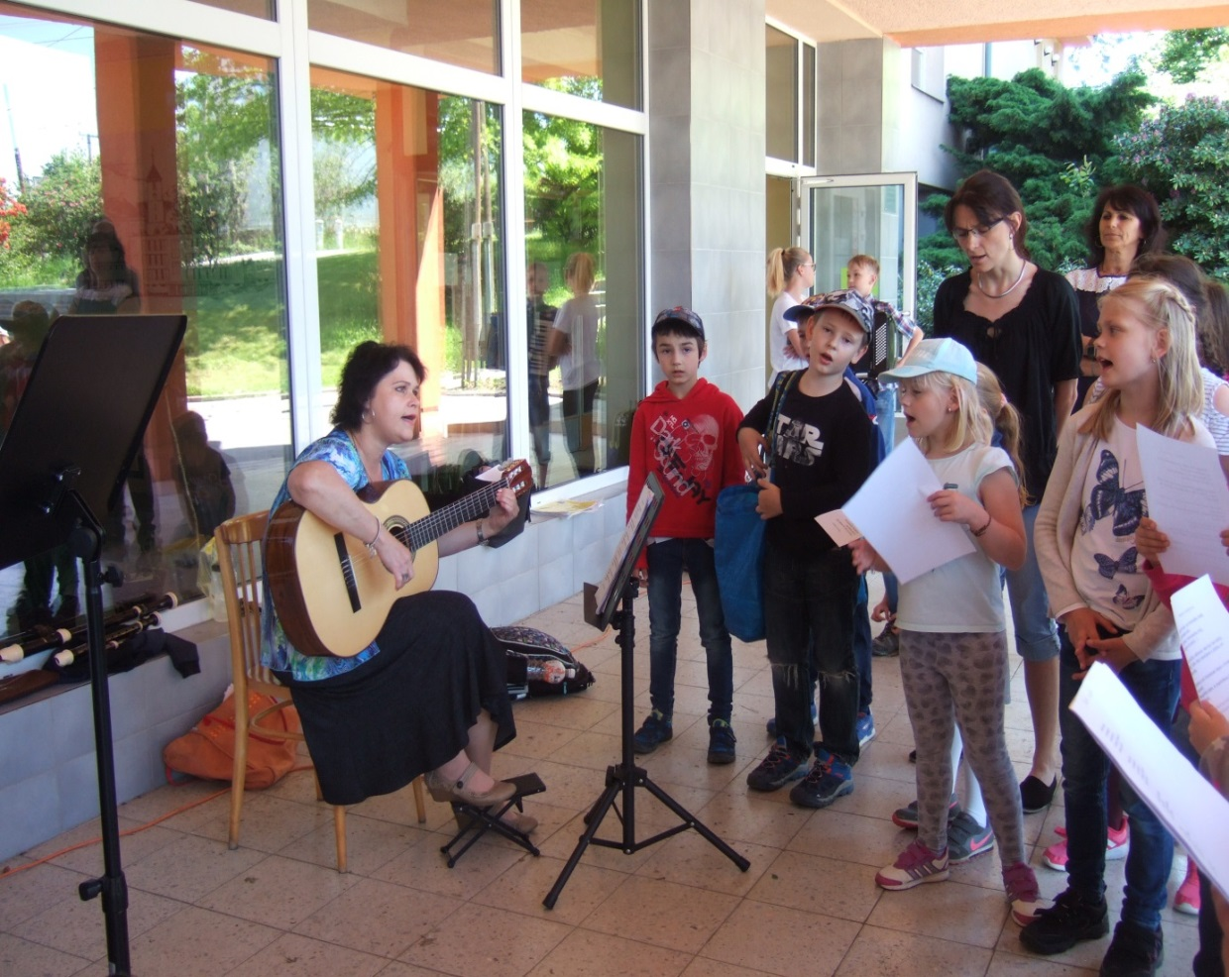
V pátek 31. 5. 2019 se před budovou ZŠ v Raduni uskutečnil koncert ZUŠ V. Vančury. Za slunečného počasí zahráli žáci školy svým spolužákům a veřejnosti. Všem účastníkům a posluchačům děkujeme za příjemné zpestření pátečního odpoledne.

Den dětí

V pondělí. 27. května si žáci 9. ročníku spolu s vyučujícími připravili plno her při příležitosti oslav Dne dětí. Na dvanácti stanovištích tak mladší spolužáci plnili různé úkoly. Strefovali se na cíl, lovili sodovky, řešili hádanky a hlavolamy, logické úkoly, prokazovali svou zručnost. Za každou splněnou disciplínu obdrželi razítko a dle počtu razítek si mohli na posledním stanovišti vybrat svou odměnu. Přálo nám počasí, tak se akce uskutečnila na hřišti za školou. Všem vyučujícím, paní družinářkám a deváťákům děkujeme za skvělou organizaci.

Pobyt v přírodě

V době od 21. - 23. května 2019 vyrazili žáci třetích a páté třídy na pobyt v přírodě. Paní učitelka Bernardová vybrala nádhernou lokalitu v okolí Bystřice nad Pernštejnem. I přesto, že nám počasí příliš nepřálo, zvládli jsme připravený program úplně celý.
Co jsme tedy všechno prožili? Děti si vyzkoušely své dovednosti na lanových překážkách. Navštívili jsme ekologicky zaměřené Centrum Eden, kde si děti mohly spoustu věcí také interaktivně vyzkoušet. Nechybělo ani závodění. Při něm prokázaly umění domluvit se, zápasit naplno a přijmout výsledky svých výkonů. Vybraly si zajímavé výhry, které sponzorsky darovali rodiče.
Poslední den byl na programu prohlídka hradu Pernštejn, který se dětem velice líbil. Celá třídenní akce se vydařila.

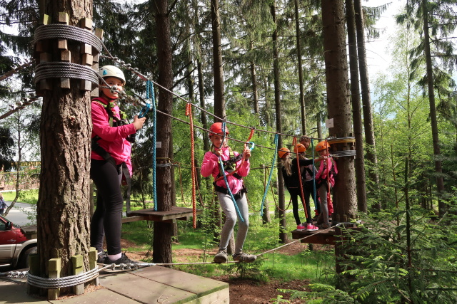
Hana Beinhauerová

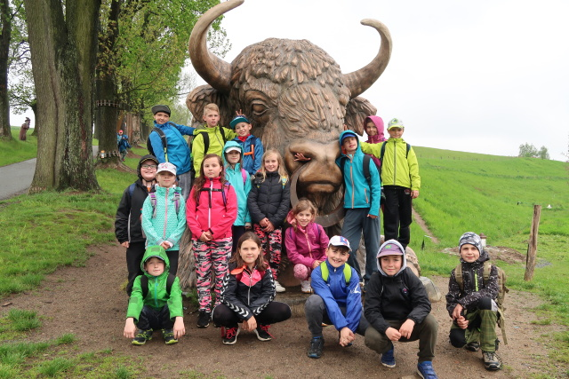

Školní výlety

Na přelomu května a června se jako každý rok i letos uskutečnily výlety jednotlivých tříd.
Ti nejmenší zavítali do zoologické zahrady v Ostravě, žáci 2. třídy se prošli rožnovským skanzenem, a to jak Mlýnskou dolinou, tak Dřevěným městečkem. Čtvrťáci vyrazili na dvoudenní výlet do hlavního města, kde mimo jiné navštívili Národní muzeum, Muzeum voskových figurín, podmořský svět nebo zoologickou zahradu v Tróji. Děti 6. třídy se vydaly do Brna, kde navštívily např. hrad Špilberk včetně sklepení kdysi sloužícího jako vězení a své znalosti z pravěku mohly uplatnit při návštěvě Anthroposu, kde na vlastní oči viděly mamuta ve skutečné velikosti. Sedmáci naopak ukázali, jak jsou sportovně zdatní a odvážní při zdolávání překážek v lanovém centru v Trojanovicích, za což poté byli odměněni krásnou vyhlídkou ze stezky v korunách stromů na Pustevnách, kam se dopravili sedačkovou lanovkou. Žáci 8. A brázdili na kolech Královéhradecký kraj a třída 8. B se podobně jako čtvrťáci kochala krásami stověžaté Prahy, kde vedle historických pamětihodností navštívili např. i Národní technické muzeum. A naši nejstarší žáci poznávali kraj v okolí Lednice, Valtic a Mikulova. Období výletů je tedy zdárně za námi a teď už se všichni těšíme na dva měsíce prázdnin.

Exkurze do Osvětimi a Krakova

V rámci výuky dějepisu žáci 9. třídy navštívili koncentrační tábor v Osvětimi, kde za 2. světové války zemřelo přibližně milion vězňů. Žáci viděli nejen vězeňské cely, ale rovněž osobní věci popravených jako boty, kufry, hřebeny apod., prošli kolem budovy ze zabedněnými okny, v níž neblaze známý dr. Mendele prováděl pokusy na lidech, dále si prohlédli spalovací pece nebo prošli kolem hromadné šibenice. Exkurze byla zakončena položením kytice růží na pietní místo a tichou vzpomínkou na všechny popravené.
Pak už všechny čekala radostnější část exkurze – návštěva historického města Krakova, včetně proslulého hradu Wawelu, sídla polských králů.
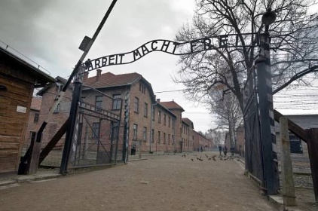
Úspěchy našich sedmáků

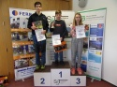
Dne 24. dubna 2019 se na SŠ technické v Opavě konala soutěž v technických dovednostech a v elektrotechnice. Žáci základních škol obráběli kovy a stavěli elektrotechnické obvody.
Ve velké konkurenci 28 škol naši žáci obsadili skvělá druhá místa - Václav Klapetek v technických dovednostech a Matěj Žůrek v elektrotechnice.
Ve středu 12. června se na SŠPU v Opavě konala soutěž ve stavění modelů ze stavebnice Merkur. Naši školu reprezentovali žáci 7. ročníku, jmenovitě Ondřej Vícha, Václav Klapetek a Matěj Žůrek. V konkurenci 20 škol z okresu Opava vybojovali nádherné 2. místo.

Všem děkujeme za vzornou reprezentaci naší školy.
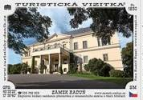
ZE ZÁMKU A PODZÁMČÍ
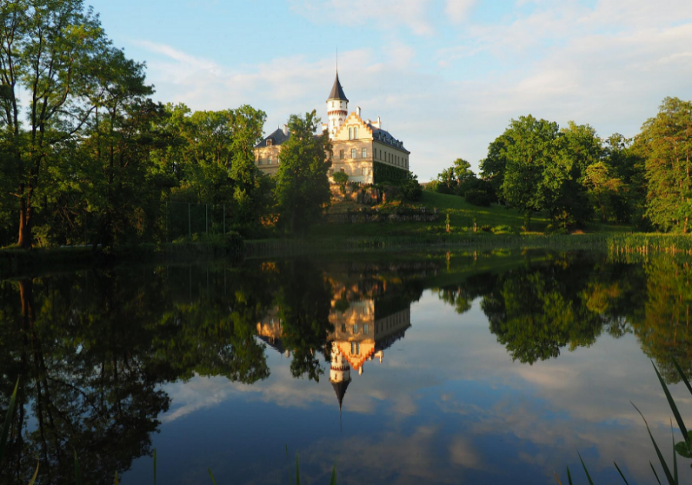

Vážení a milí Raduňští,

dovolte mi, abych se Vám nejprve představila: jmenuji se Marketa Kouřilová a od začátku letošního roku jsem kastelánkou zámku ve vaší obci. Byť pocházím odjinud, mám k Raduni velmi vřelý vztah a považuji ji za jedno z nejkrásnějších míst. Je mi velkou ctí, že mohu pracovat právě zde a udělám maximum proto, abyste mohli být na svůj zámek náležitě pyšní!
Jistě jste si všimli, že pokračuje oprava hradební zdi. Dalším krokem zkvalitnění pohledu na západní část zámku bude revitalizace rybníka Vrchní. Pokud vše proběhne podle našich představ, měla by se uskutečnit během příštího roku. Podnikáme také další kroky k otevření bylinkové a trvalkové zahrady, která navazuje na okrasnou zahradu oranžerie. Věřím, že ji zpřístupníme rovněž během příštího roku.
Už letos připravujeme několik novinek. První z nich je zvýhodněná vstupenka na zámky Raduň a Hradec nad Moravicí. Je určena pro základní okruhy obou objektů a její platnost trvá deset dní. Vlajkovou lodí letošní sezony bude otevření nové prohlídkové trasy, která představí modernizaci zámku a jeho adaptaci k celoročnímu obývání. Zavede vás i do prostor dosud nepřístupné půdy a dále do suterénu s technickým zázemím. Slavnostní otevření této trasy proběhne 13. července v 15:00 společně s vernisážemi fotografické výstavy Můj svět a výstavy soch Oly Sopčákové. Další prázdninovou akcí bude ochutnávka vín na zámeckém nádvoří v pátek 9. srpna. A konečně poslední den v srpnu chystáme tradiční Čaj o páté. Vedle povídání o této anglické tradici se můžete těšit i na ochutnávku tradičního pečiva.
Akce bude spojena s tzv. Hradozámeckou nocí a nabídneme vám také prohlídky nočním zámkem. Srdečně vás na tyto akce zveme.

Chystáme také edukační programy pro rodiče s dětmi a děti z prvního stupně základních škol. Pilotní program pro školáky bychom rádi odzkoušeli v září s žáky místní školy.
Veškeré novinky a dění můžete sledovat nejen na stránkách zámku (www.zamek-radun.cz), ale také na našem novém facebookovém profilu (www.facebook.com/zamekRadun/).

Přejeme vám krásné a slunečné léto a těšíme se na setkávání s vámi!
Za celý zámecký kolektiv Marketa Kouřilová
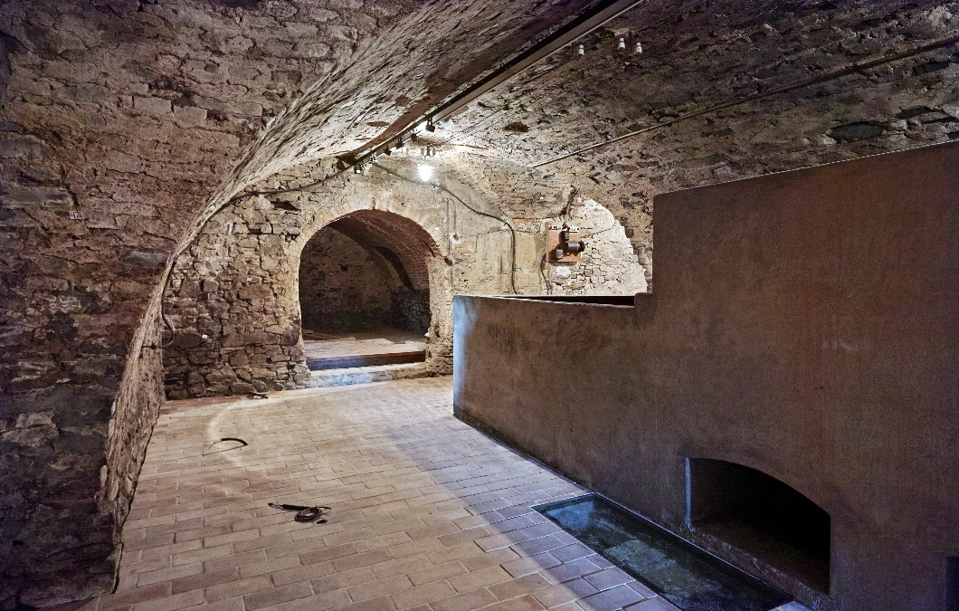

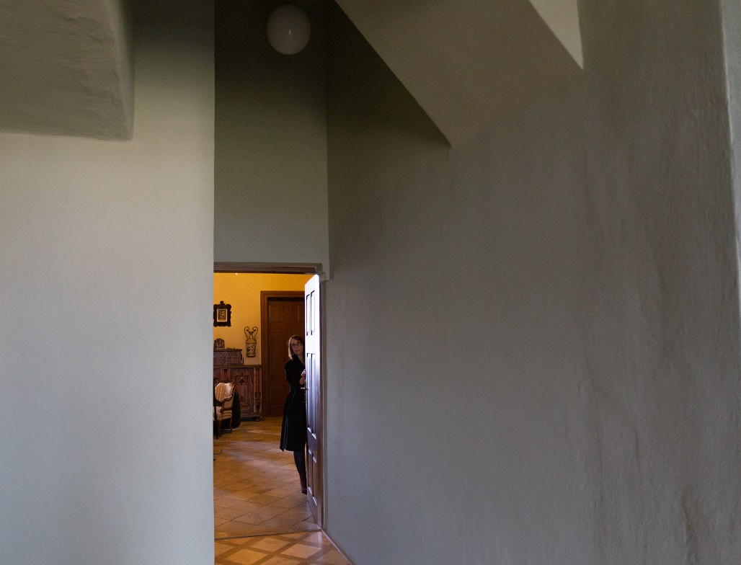

Raduňský zpravodaj – periodický tisk územního samosprávného celku
Vydavatel: obec Raduň, radun@radun.cz
STRÁNKA PRO DĚTI
Označ obrázky, které nepatří k létu

Anglická křížovka pro starší děti
